第几
★看图填一填
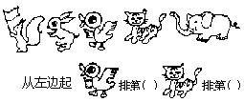
★★
○○○○○
把左边的4个圈起来，给从左数的第4个涂上颜色。
★★★
☆◇○□△
（l）从左面数，○排在第（ ）个．
（2）从右面数，△排在第（ ）个．
（3）□左面有（ ）个图形．
（4）○右面有（ ）个图形．
（5）从○开始往右数，数到第（ ）个是△．
（6）☆和△相隔（ ）个图形．

